2017年北京理工大学学生暑期社会实践活动
项目申报流程

一、申报时间
2016年6月6日—6月14日
二、项目申报流程
1、组建团队
参加2016年学生暑期社会实践的学生必须是2017年9月之前在校的学生（2013级已录取为本校研究生的，可参加暑期社会实践）。要求参加暑期社会实践的每个团队至少由5人组成，鼓励以班级、团支部、课题组或宿舍为单位组团，鼓励组建较大规模的实践团队。
2、选聘指导教师
所有实践团应确定一名教师作为指导老师，指导实践团前期立项、活动开展、后期总结等工作。鼓励专职团干部、专业教师作为带队老师带领实践团赴实践地开展活动。
3、选择实践地点
各基层单位要积极联系并引导同学自己联系社会实践地点，国家机关、企事业单位、社会团体均可。但选择实践地应该以保证实践团安全、尊重少数民族风俗、与实践调研课题相关为原则。为方便联系实践地，校团委提供联系实践地联系证明。有需要的团队可填写联系证明（附件4），由各班团支书将联系证明收齐，于6月23日之前交至中关村3#250；良乡至善A209，由学院收齐后统一到校团委盖章。
4、项目申报
依据《团队编码规则》（附件5）的要求，各团队填写《团队项目申报书》（附件6）提交到团长所在的学院。机电学院各实践团团长请于6月14日前将申报书发送至bitjidianshsj2017@163.com。邮件标题及申报书的命名和项目申报书中的团队编号详见说明事项。
5、线上培训
本年度针对开展实践活动的方式方法、报告撰写等内容开展集中培训，培训采用“北京理工大学第二课堂（http://dekt.bit.edu.cn/）”网络申报的方式进行，由主讲老师在系统内开设课程，实践团负责人登陆系统后，可按照实际需求进行课程申报，完成4个学时的必修课程和2个学时的选修课程，校团委将根据培训签到情况给予学院和团队支持。
课程系统使用方法详见附件2
三、说明事项
1、附件6发送电子版即可。
2、邮件标题及申报书的命名为（年份-单位编号-实践形式-实践专题+队长姓名+实践地）
例：2017-02-1-1梁凯文北京
项目申报书中的团队编号只需填写（年份-单位编号-实践形式-实践专题）
例：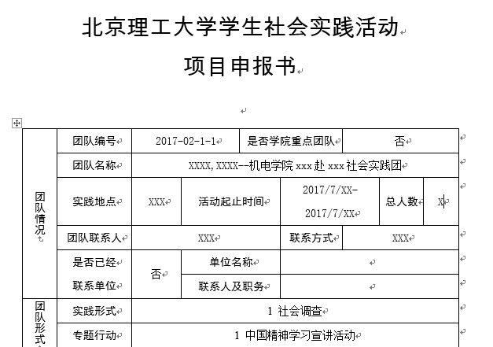
3、实践团队以“主标题——副标题”的形式命名，主标题体现实践特色，副标题体现实践信息。如“实践绘就青春梦想——XX学院XXX赴XX地社会实践”的形式命名，务求全面直观，不可过于笼统。
4、团队内所有成员都应填写《学生社会实践活动个人责任书》（附件10），各班团支书以班级为单位于6月23日之前将本班责任书提交至中关村校区3#250，良乡校区至善A209办公室。
5、为避免重复计算，队长所在学院即团队所属学院，由该学院完成前期立项、中期实践和后期总结的工作。

